Cikkszámra összesített karton
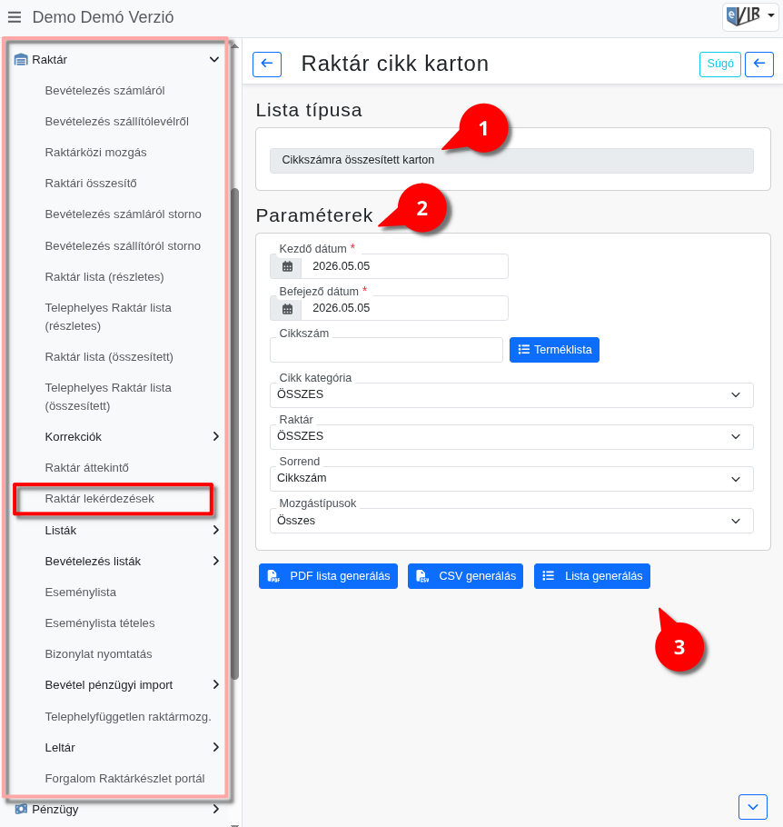
- A Raktár → Raktár lekérdezések menüpont alatt a Cikkszámra összesített karton linkre kattintva lehet a szűrési feltételeket beállítani.
- Paraméterek:
  - Kezdő dátum: Az időszak kezdő napja.
  - Befejező dátum: Az időszak utolsó napja.
  - Cikkszám: Opcionális szűrő — csak az egyező cikkszámú tételek jelennek meg (reguláris kifejezés is megadható). A mellette lévő Terméklista gombbal a cikkszámkereső listából is ki lehet választani.
  - Cikk kategória: Szűrés termékkategória szerint. Alapértelmezés: összes kategória.
  - Raktár: Szűrés raktár szerint. Alapértelmezés: összes raktár.
  - Mozgástípus: Szűrés raktári mozgástípus szerint (pl. bevételezés, kiadás, raktárközi mozgás). Alapértelmezés: összes típus.
  - Sorrend: Az eredménylista rendezési szempontja.
    - Cikkszám
    - Megnevezés
- | PDF lista generálás | Az eredménylista PDF-fájlként generálódik és töltődik le.
| CSV generálás | Az eredménylista CSV-fájlként töltődik le, táblakezkelő programban megnyitható.
| Lista generálás | Az eredménylista böngészőben, lapozható, szűrhető táblázatként jelenik meg.
- Az eredménylista oszlopai:
  - Cikkszám: Az érintett termék cikkszáma.
  - Megnevezés: A termék neve.
  - Régi biz.: A mozgáshoz tartozó régi bizonylat típusa.
  - Típus: A raktári mozgás típusa (pl. bevételezés, értékesítés, raktárközi mozgás).
  - F. raktár: A forrásraktár kódja — ahonnan a termék kikerült (kiadásnál, raktárközi mozgásnál).
  - Cél raktár: A célraktár kódja — ahová a termék bekerült (bevételezésnél, raktárközi mozgásnál).
  - Menny.: Az összesített mennyiség az adott cikkszám–típus–raktárirány kombinációra.
  - Egységár: Az utolsó beszerzési ár alapján számított egységár.
  - Össz. bevétel: A forrásraktárból kikerülő mozgások összesített értéke (mennyiség × egységár).
  - Össz. kiadás: A célraktárba bekerülő mozgások összesített értéke (mennyiség × egységár).
  - Pénz.: A beszerzési ár pénzneme.
A lista az azonos cikkszámú, azonos típusú és azonos raktárirányú mozgásokat összevonja — ellentétben a Teljes részletes kartonnal, ahol minden egyes mozgási sor külön szerepel. Az egységárak számítása az utolsó beszerzési ár alapján történik.
Kapcsolódó oldalak:
- Raktár lekérdezések
- Teljes részletes karton
- Időszaki fogyás
- Raktármozgás adatai

